Pressekontakt:
Anja Schmucker, Content & PR Managerin
Phone: +49 731 9650483
E-mail: anja.schmucker@wilken.de

Zum Pressebereich: https://www.wilken.de/presse-schulungsplattform

PRESSEINFORMATION

Qualifizierung in der Versorgungswirtschaft:

Wilken startet Schulungs- und
Weiterbildungsplattform

- Die Wilken Software Group sorgt mit der Weiterbildungslösung für eine schnelle und unkomplizierte Qualifizierung neuer und bestehender Fachkräfte
- Schulungsplattform unterstützt Kunden unter anderem dabei, regulatorische Anforderungen in der Versorgungswirtschaft ohne Zeitverzug aufzugreifen und macht sie schnell handlungsfähig
- Den Wilken Kunden steht eine Kombination aus digitalen und analogen Inhalten zur Verfügung, welche unter anderem On-Demand-Schulungen, Live-Webinare und Branchenevents umfassen

ULM/GREVEN, 25.09.2024. Die Wilken Software Group startet ihre neue Online-Schulungs- und Weiterbildungsplattform zur Qualifizierung von Fachkräften und Anwendern. Damit stellt das Unternehmen als führender Technologiepartner der Versorgungswirtschaft sicher, dass Kunden beispielsweise vor dem Hintergrund wechselnder Marktanforderungen durch neue regulatorische Vorgaben auch bei wachsender Personalknappheit stets handlungsfähig bleiben.
Im Zuge der Energie- und Wärmewende steht die Versorgungswirtschaft zunehmend unter Druck. Zudem müssen Stadtwerke, Energieversorger und Co. neue Geschäftsmodelle wie dynamische Stromtarife erschließen, um wettbewerbsfähig zu bleiben. Gleichzeitig stehen sie vor der Herausforderung, neue regulatorische Anforderungen wie die gesetzeskonforme Umsetzung des §14a EnWG in immer kürzerer Zeit umzusetzen. Der dramatische Fachkräftemangel erschwert diese Situation zusätzlich. Um die Effizienz zu steigern, ist es erforderlich neue und bestehende Mitarbeiter zu befähigen, sich selbstständig und schnell Know-how zu neuen Anforderungen anzueignen. Ebenso muss die Erlernung neuer Wilken Tools gewährleistet sein.

Plattform befähigt Fachkräfte zur eigenständigen Weiterbildung
Seit August dieses Jahres steht Wilken Kunden ein umfassendes Aus- und Weiterbildungsangebot zur Verfügung, das alle notwendigen Prozesse der Versorgungswirtschaft von Commodity- und Non-Commodity Abrechnungssystemen bis hin zur Marktkommunikation abdeckt. Mit On-Demand-Schulungen, Live-Webinaren und Präsenzworkshops informiert Wilken seine Kunden kontinuierlich über regulatorische Neuerungen, neue Softwarefunktionen und Entwicklungen in der Energiewirtschaft. Die Inhalte sind rund um die Uhr verfügbar, werden laufend erweitert und aktualisiert. Grundlegende Schulungselemente, wie z.B. Focus-Webinare, stellt das Ulmer Unternehmen kostenlos zur Verfügung.

Eigens für die Plattform qualifizierte Trainingskoordinatoren bei den Kunden stellen auf Anwenderseite sicher, dass den Mitarbeitern alle notwendigen Schulungen zur Verfügung stehen. Sie können zentral den Trainingsfortschritt der Kollegen nachvollziehen und steuern.

Erfolgreicher Start und erster Schritt zur Wilken Community
In den ersten sechs Wochen nutzten bereits über 500 Anwender die Plattform. Um den kontinuierlichen Wissensaustausch und die Interaktion zwischen Wilken, Kunden und Partnern nachhaltig zu stärken, werden zukünftig auch Anwendertreffen und Branchenveranstaltungen zusätzlich zur Schulungsplattform angeboten. Wilken schafft Schritt für Schritt eine Community, um einen engen Austausch zu fördern, Handlungsbedarf schnell zu identifizieren und gemeinsam Lösungswege zu finden, die sich effizient umsetzen lassen.

Tobias Mann, Chief Customer Officer bei der Wilken Software Group, zeigt sich enthusiastisch: „Mit dem erfolgreichen Start der Schulungsplattform haben wir den Grundstein für die Wilken Community gelegt und verdeutlichen, was wir mit “Das Übermorgen mitentwickelten” meinen. Denn die Versorgungswirtschaft steht vor großen Herausforderungen, um mit den Veränderungen am Markt Schritt zu halten. Durch noch mehr Interaktion, kontinuierlichen Wissensaustausch und den Ausbau der Beziehungen zu unseren Kunden werden wir die Herausforderungen der Zukunft gemeinsam noch besser meistern.“

Weitere Informationen zur Wilken Schulungsplattform: https://www.wilken.de/community

Bildmaterial: Download
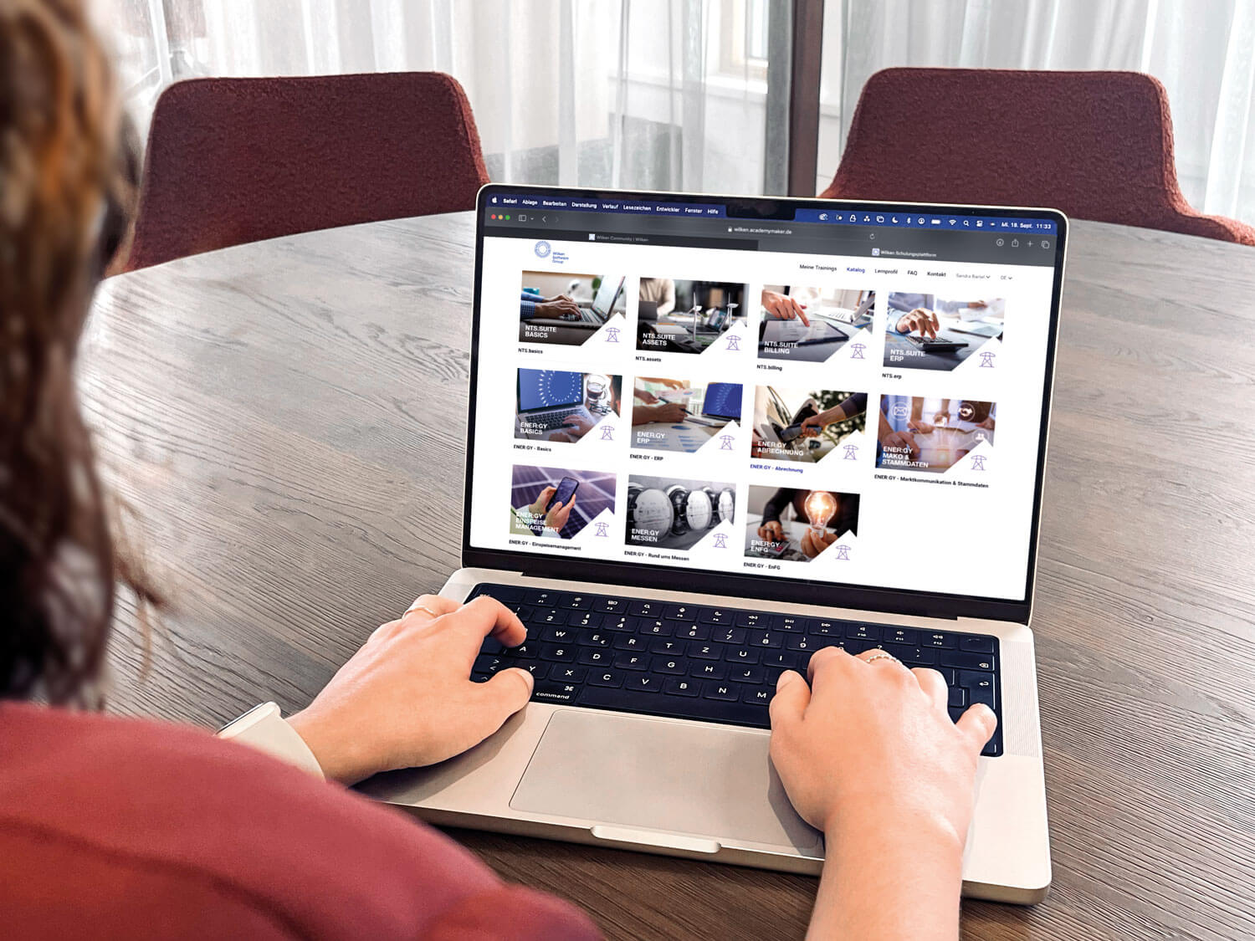
Die Schulungsplattform: zentrale Drehscheibe für den Dialog mit Kunden, etwa zur Bewältigung regulatorischer Herausforderungen.

Über die Wilken Software Group: Das Übermorgen mitentwickeln
Mit über 600 Mitarbeitenden ist die Wilken Software Group führender Technologiepartner für Unternehmen und Organisationen aus Deutschlands kritischer Infrastruktur – von der Energieversorgung bis hin zum Gesundheits- und Sozialwesen: Zu den Kunden zählen 80 Prozent der gesetzlichen Krankenversicherungen, 60 Prozent der kassenärztlichen und kassenzahnärztlichen Vereinigungen, über 40 Prozent der Energie- und Wasserversorger sowie zahlreiche (Erz-)Bistümer und Diözesen.

Seit 1977 entwickelt das Unternehmen mit Hauptsitz in Ulm spezialisierte IT-Lösungen, die Kunden dabei unterstützen, marktorientierte und intuitiv nutzbare IT-basierte Dienstleistungen anzubieten.

Als Technologiepartner verfolgt Wilken das Ziel, Kunden optimal für aktuelle und zukünftige Anforderungen zu rüsten und gemeinsam Herausforderungen wie Fachkräftemangel, steigende Kosten sowie die laufende digitale Revolution zu meistern. Unerlässlich hierfür ist neben einem zukunftssicheren und resilienten Technologie-Portfolio auch ein starkes Partnernetzwerk, permanente Investitionen in Forschung und Entwicklung sowie ein kontinuierlicher Know-how-Transfer über die Branchen hinweg.

